BÀI 3 NGUYÊN TỐ HÓA HỌC

A. TÓM TẮT LÝ THUYẾT
I. Nguyên tố hóa học
- Đến nay, người ta đã tìm ra 118 nguyên tố hóa học.
- Mỗi nguyên tố hóa học có tính chất riêng biệt do được tạo thành từ các nguyên tử có số proton xác định.
- Các nguyên tử có cùng số proton trong hạt nhân đều thuộc cùng một nguyên tố hóa học.
- Số proton trong hạt nhân chính là số hiệu nguyên tử. Mỗi nguyên tố hóa học chỉ có duy nhất một số hiệu nguyên tử.
Ví dụ:
+ Một mẩu chỉ nguyên chất chỉ chứa các nguyên tử chì, mỗi nguyên tử chì có 82 proton trong hạt nhân. Số hiệu nguyên tử của chì là 82.
+ Một mẩu vàng nguyên chất chỉ chứa các nguyên tử vàng, mỗi nguyên tử vàng có 79 proton trong hạt nhân. Số hiệu nguyên tử của vàng là 79
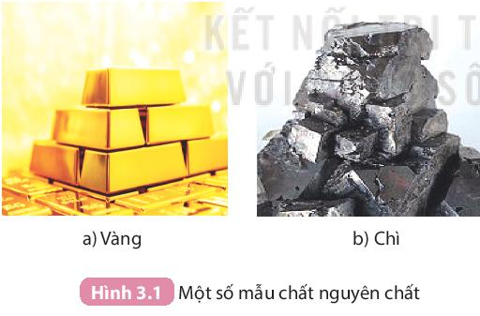
- Các nguyên tử thuộc cùng một nguyên tố hóa học có thể có số neutron khác nhau.
Ví dụ: Oxygen trong tự nhiên chứa các nguyên tử oxygen cùng có 8 proton trong hạt nhân nhưng có số neutron khác nhau (8 neutron, 9 neutron hoặc 10 neutron).
II. Tên gọi và kí hiệu của nguyên tố hóa học
1. Tên gọi của nguyên tố hóa học
- Một số nguyên tố hóa học đã được biết đến từ thời cổ xưa như vàng (gold), bạc (silver), sắt (iron), thủy ngân (mercury), thiếc (tin), đồng (copper), chì (lead). Trong khi đó lại có nhiều nguyên tố mới được tìm thấy gần đây như rutherfordium, bohrium, ... Tên gọi của các nguyên tố được đặt theo các cách khác nhau.
Ví dụ:
+ Trong thời kỳ La Mã, đồng chủ yếu được khai thác ở Síp, vì thế tên gọi ban đầu của kim loại này là сyprium (kim loại Síp), sau đó được gọi tắt là сuprum.
+ Sắt bắt nguồn từ tên gọi cổ xưa là ferrum.
+ Nhôm tiếng Latin là “alumen”, “aluminis” nghĩa là sinh ra phèn.
- Ngày nay, tên gọi của các nguyên tố được quy định dùng thống nhất trên thế giới theo IUPAC (Liên minh Quốc tế về Hóa học cơ bản và Hóa học ứng dụng).
2. Kí hiệu của nguyên tố hóa học
- Mỗi nguyên tố hóa học có một kí hiệu hóa học riêng.
- Kí hiệu hóa học được quy định dùng thống nhất trên toàn thế giới.
- Kí hiệu hóa học gồm một hoặc hai chữ cái có trong tên gọi của nguyên tố, trong đó chữ cái đầu được viết ở dạng in hoa và chữ cái sau viết thường.
Ví dụ: Kí hiệu hóa học của nguyên tố hydrogen là H, của nguyên tố oxygen là O, của nguyên tố lithium là Li, của nguyên tố aluminium là Al.
- Một số nguyên tố có kí hiệu hóa học không xuất phát từ tên gọi theo IUPAC mà xuất phát từ tên Latin của nguyên tố.
Ví dụ: Nguyên tố sodium (tên Latin là natrium) có kí hiệu là Na; nguyên tố potassium (tên Latin là kalium) có kí hiệu hóa học là K.
- Tên gọi, kí hiệu hóa học và khối lượng nguyên tử của 20 nguyên tố đầu tiên.
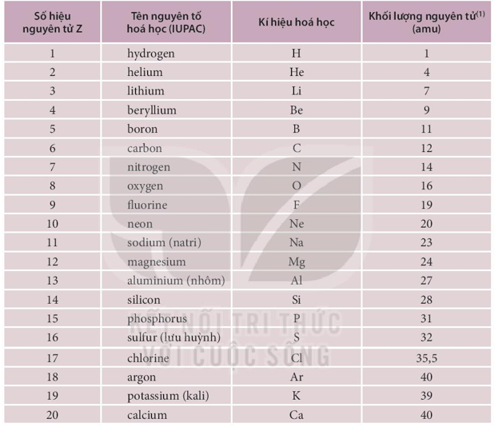
Mở rộng: Nguyên tố hóa học có trong cơ thể người
- Bốn nguyên tố: carbon (C); oxygen (O); hydrogen (H) và nitrogen (N) chiếm khoảng 96% trọng lượng cơ thể người.
- Các nguyên tố phosphorus (P), lưu huỳnh (S), calcium (Ca) và postassium (K), … chiếm xấp xỉ 4%.
- Một số nguyên tố hóa học tồn tại trong cơ thể người với hàm lượng rất nhỏ như Fe nhưng là nguyên tố cần thiết cho con người cũng như hầu hết các loài sinh vật khác. Iodine là nguyên tố vi lượng, hàng ngày con người cần khoảng 0,15 miligam iodine cho hoạt động bình thường của tuyến giáp.
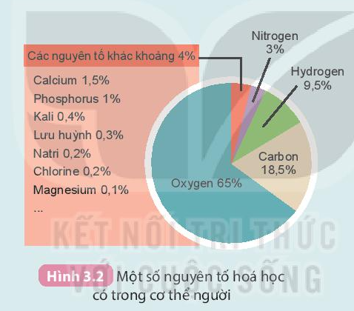
B. BÀI TẬP
Câu 1. Nguyên tố hóa học là
A. tập hợp những nguyên tử có cùng số proton.
B. tập hợp những nguyên tử có cùng số neutron.
C. tập hợp những nguyên tử có cùng khối lượng nguyên tử.
D. tập hợp những nguyên tử có cùng số lớp electron.
Câu 2. Nguyên tử oxygen có 8 proton trong hạt nhân. Số hiệu nguyên tử oxygen là
A. 7.
B. 8.
C. +8.
D. 9.
Câu 3. Cho bảng sau:
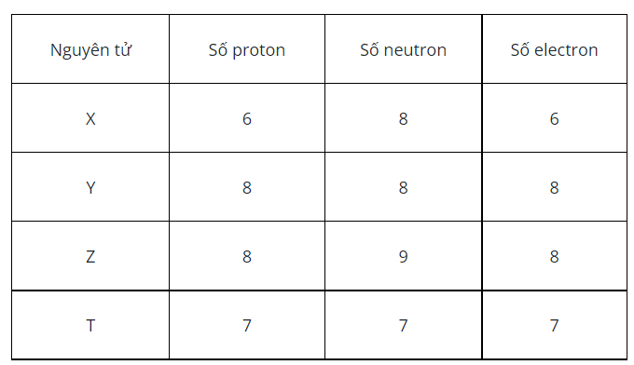
Các nguyên tử thuộc cùng một nguyên tố hóa học là
A. X và Y.
B. X và T.
C. Z và T.
D. Y và Z.
Câu 4. Nguyên tố sodium (tên Latin là natrium) có kí hiệu hóa học là
A. N.
B. S.
C. Na.
D. Si.
Câu 5. Kí hiệu của nguyên tố hóa học nào sau đây đúng?
A. nitrogen.
B. Ca
C. mg.
D. bE.
Câu 6. Cấu trúc nguyên tử của một nguyên tố chưa biết được hiển thị bên dưới:
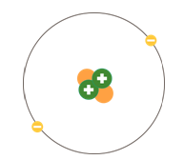
Số hiệu nguyên tử của nguyên tố hóa học trên là
A. 2.
B. 3.
C. 4.
D. 5.
Câu 7. Hình dưới đây cho biết một số nguyên tố hóa học có trong cơ thể người:
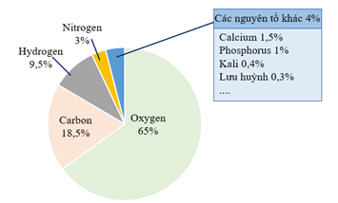
Bốn nguyên tố chính trong cơ thể con người là
A. Ca, P, K, S.
B. O, C, H, N.
C. O, Ca, H, Ni.
D. P, H, O, C.
Câu 8. Cho thành phần các nguyên tử sau: A(17p,17e, 16 n), B(20p, 20e, 20n), C(17p,17e, 18n), D(19p,19e, 20n), E (8p, 8e, 9n). Có bao nhiêu nguyên tố hóa học?
A. 1.
B. 2.
C. 3.
D. 4.
Câu 9. Nhận định nào sau đây sai?
A. Mỗi nguyên tố hóa học chỉ có duy nhất một số hiệu nguyên tử.
B. Các nguyên tử thuộc cùng một nguyên tố hóa học có thể có số neutron khác nhau.
C. Kí hiệu hóa học của nguyên tố potassium là Po.
D. Mỗi nguyên tố hóa học có một kí hiệu riêng.
Câu 10. Nguyên tử nào sau đây có kí hiệu hóa học có một chữ cái?
A. Neon.
B. Silicon.
C. Chlorine.
D. Boron.

